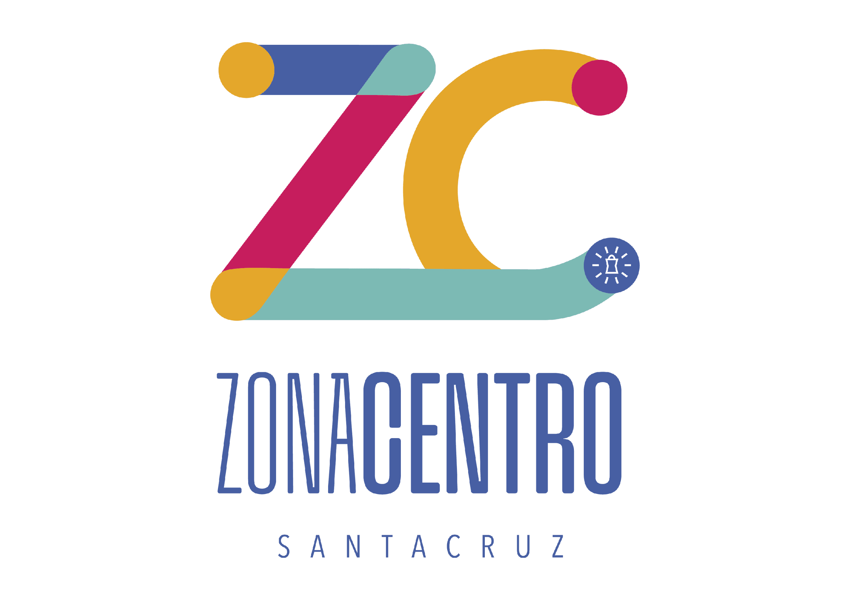

MEMORIA ECONOMICA
Ejercicio 2024

ASOCIACIÓN ZONA CENTRO
SANTA CRUZ
DE
TENERIFE

1.- Identificación de la entidad:
- Denominación:
ZONA CENTRO SANTA CRUZ
(ZCSC)
- NIF:
G388345427
- Domicilio social:
Calle Emilio Calzadilla nº 25 CC Hollywood 1ª P local 5B. Santa Cruz de Tenerife C.P 38002.
- Régimen jurídico:
Ley que regula la Asociaciones Profesionales 19/1977 de 1 de abril, reguladora del Derecho de Asociación, Real Decreto 873/1977 de 22 de abril y demás disposiciones complementarias.
Registro de asociaciones:
Reg.: 38000032 (antiguo número de depósito 38/520)
- Número y fecha de registro:
28 de febrero de 1994
Última modificación: BOP nº 135. Viernes 10 de noviembre de 2017.Consejería de empleo, políticas sociales y vivienda. Dirección General de trabajo. Servicio de promoción laboral.
- Fines:
La Asociación tiene como objetivo fundamental la promoción, fomento, adecuación, remodelación, gestión y defensa a todos los niveles de cuantas actividades empresariales se realicen en el casco urbano antiguo de Santa Cruz, así como en todo el municipio de Santa Cruz de Tenerife, de modo que se puedan atender las necesidades de todo su tejido empresarial dado el carácter de globalización en el que estamos inmersos, así como el crecimiento de la propia Capital.
La Asociación debe recoger y llevar a cabo, de acuerdo a la normativa vigente, la formación del sector empresarial; promover la igualdad entre hombres y mujeres, así como la elaboración y difusión de dicha formación.
La Asociación tiene la capacidad jurídica de integrar otras agrupaciones, asociaciones o entidades de igual índole sin que necesariamente pierdan su identidad jurídica, con el fin de representarla y ser apoyo y herramienta frente a los organismos públicos, entidad o administración siempre y cuando no entren en conflicto con los principios de esta Asociación.
La Asociación posee la capacidad de decidir si entrar o no, en las mesas de debate relativas a los Convenios colectivos de los diferentes sectores que nos integran.
En resumen, se entiende que entre los fines u objeto de esta asociación están aquellos propiamente laborales que nos identifica como Asociación empresarial, como son la negociación laboral el planeamiento de conflictos colectivos de trabajo, el diálogo social y la participación institucional en los organismos de las administraciones públicas.
La Asociación no persigue ánimo de lucro.
- 2 puertas comerciales: 276
La Asociación contaba con 276 asociados afiliados que se traducen en 281 puertas comerciales a 31 de diciembre de 2024.
- Por Sectores:
Comercios: 124 negocios.
Ocio/restauración: 92 negocios.
Servicios: 60 negocios.

- Actividades desarrolladas y servicios prestados:
Para el cumplimiento de sus fines Zona Centro SC desarrolla las siguientes actividades:
1.Promover, a través de los cauces legales existentes, las reformas legislativas, económicas y, en general, de todo orden que aseguren el óptimo desarrollo de las empresas y profesionales de esta Zona.
2.Potenciar y difundir la imagen pública de las empresas de la Zona Comercial Abierta y del resto de empresas en el municipio, dando a conocer la relevancia y trascendencia de su actividad y la excelencia de su competencia.
3.Promover la máxima presencia de la Asociación en todo el Municipio de la ciudad de Santa Cruz de Tenerife
4.Colaborar solidariamente con todas las organizaciones empresariales en la defensa de los intereses del municipio por ende de los intereses de la Sociedad en general.
5.Intervenir en la negociación colectiva laboral, el planteamiento de conflictos colectivos de trabajo, el diálogo social y la participación institucional en los organismos públicos de las administraciones locales sirviéndose del apoyo de la FEDERACION DE ÁREAS URBANAS DE CANARIAS, a la que es afiliada, para el mismo fin, a nivel regional.
6.Participación en Grupos y/o, Comisiones de Trabajo, organización de Jornadas, Seminarios, Congresos, Conferencias, Exposiciones, y en general cuantas iniciativas ayuden a la mejora de la capacitación y competitividad de la Zona Centro en la ciudad de Santa Cruz de Tenerife.
7.Desarrollar y mantener un sistema de información permanente accesible a todos los miembros de la Asociación que facilite la Gestión del conocimiento en los ámbitos tecnológicos, estratégicos y gerenciales de su interés.
8.La Asociación, aun teniendo en cuenta su carácter no lucrativo, podrá establecer convenios o contratos a título oneroso, con los Organismos de la Administración española en sus distintos niveles y con los Organismos o Entidades internacionales, que tengan como contenido la realización de actividades vinculadas con la promoción y el desarrollo de cualquier actividad que redunde en la mejora de la empresa tanto en su desarrollo comercial como humano.
Para la edición de publicaciones, producción de películas, creación de elementos audiovisuales, tanto divulgativos, informativos y, o, formativos en cualquier soporte, la Asociación podrá constituirse en editora y productora, de acuerdo con las normas establecidas en la vigente legislación.
Con la realización de las actividades y servicios, la entidad cumple en alto grado o nivel con los fines que tiene estatutariamente asignados.
4.- Beneficiarios o usuarios de las actividades y/o servicios que presta la entidad:
Los beneficiarios de los servicios son las empresas asociadas:
Relación sectores beneficiarios:
- Comercio: 60%
- Ocio: 37%
- Servicio:13%
5.-Medios personales de que dispone la entidad:
La entidad dispone de dos personas trabajadoras fijos, una desde desde el año 2019 que recae en la figura del gerente y la otra persona desde el año 2023 que ejerce de dinamizador, de forma esporádica o dependiendo de la ejecución de proyectos se puede contratar o solicitar personal de apoyo.
En el desarrollo de las actividades de la Asociación no participan voluntarios de forma continuada.

6.- BALANCE DE LA ASOCIACION
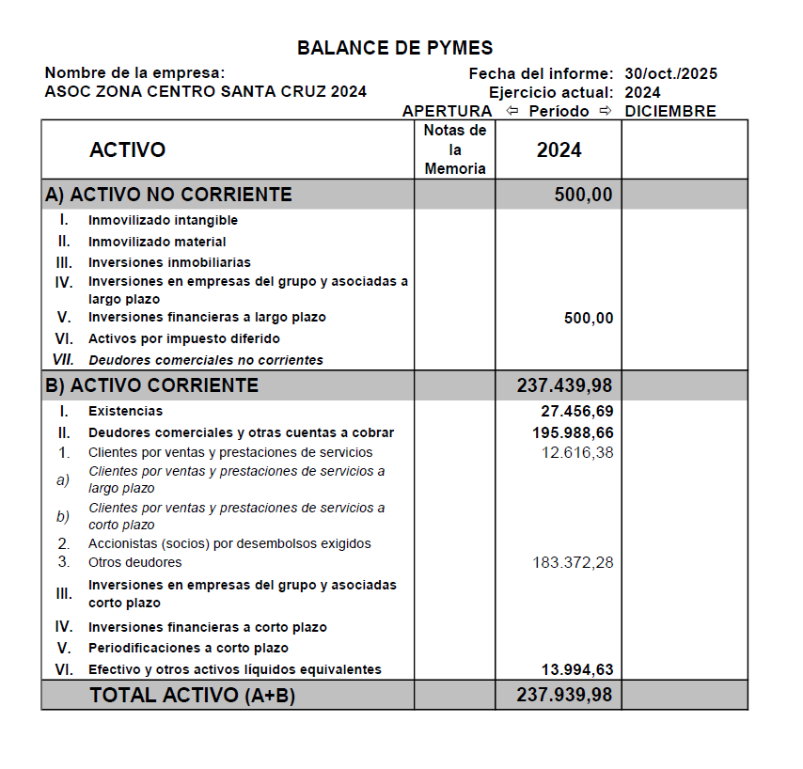

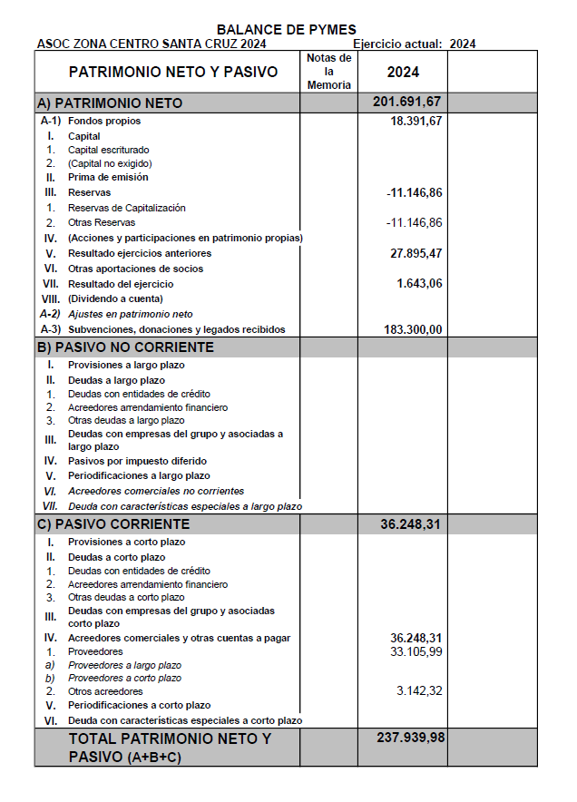

7.- Cuenta de pérdidas y ganancias del ejercicio 2024.


